Dokumentáció
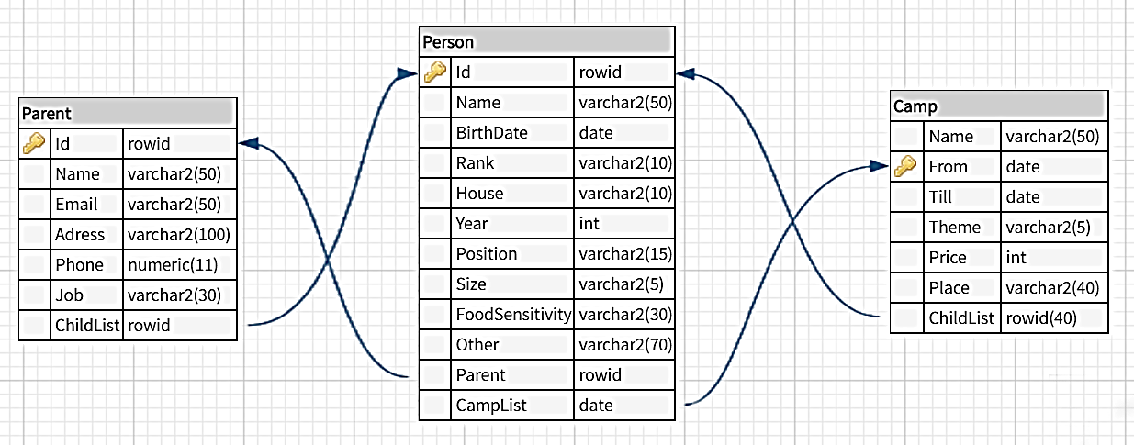
Modellek:

- Person (név, születési idő, rendfokozat, ház, hányad éves, pozíció, póló méret, ételérzékenység, egyéb, szülő, tábor lista)
- Parent(név, cím, telefonszám, email, munkahely, gyerek lista)
- Camp (név, mettől, meddig, téma, ár, helyszín, gyerek lista, rövid leírás, aktív)
Endpointok:
- getChildList (GET)
- getChildListByName (GET)
- getChildListByPosition (GET)
- getChildListByHouse (GET)
- getChildListByPlanet (GET)
- addChild (POST)
- addSiblingChild (POST)
- modifyChild (POST)
- deleteChild (DELETE)
- getParentEmailListByCamp (GET)
- getCampList (GET)
- getActiveCampList (GET)
- getCampByName (GET)
- getCampByTheme (GET)
- getCampByYear (GET)
- getCampByFrom (GET)
- addCamp (POST) – jelentkezési lap aktív
- modifyCamp (POST)
- deleteCamp– jelentkezési lap nem aktív
- sendEmail
- apply
  - gyerek felvétele/módosítása az adatbázisban, ár kalkulálása, automatikus email elküldése (szülő név, gyerek név, email, ár)
  - kezelni kell, hogy ha nem első táboros, de nem talált ID-t, azonosítsuk
Kliens – program:
- Gyerekek: megtekintése (szűrés, keresés, rendezés), hozzáadása, módosítása, törlése
- Táborok: megtekintése (szűrés, keresés, rendezés), hozzáadása, módosítása, törlése
- Email küldése:
  - címzettek kiválasztása – tábor szerint, összes szülő, egyéni
  - email kiválasztása – sablon email, egyéni
  - email megírása – tag hozzáadása, írás
Kliens – honlap:
- Kezdőlap – facebook oldal idővonal, visszaszámlálás
- Rólunk – tevékenység, vezetők, kapcsolat
- Táboraink – elmúlt táborok, aktív táborok; ha aktív, akkor jelentkezés gomb
- Jelentkezés – melyik tábor(ok)ba, volt e már táborban, szokásos adatok

